**BỘ LAO ĐỘNG THƯƠNG BINH VÀ XÃ HỘI**

**TRƯỜNG CAO ĐẲNG THỰC HÀNH FPT POLYTECHNIC**

**-----0O0----**



**DỰ ÁN 1**

**Đề tài: Website đặt lịch cắt tóc**

|  |  |
| --- | --- |
| **Giáo viên hướng dẫn:** | Nguyễn Đức Anh Tuấn |
| **Sinh viên thực hiện:** | Đỗ Hữu Nhật  Đặng Hải Dương  Nguyễn Văn Tuấn  Kiều Bùi Thanh Trúc  Lê Thị Cúc |
| **Lớp:** | WE17312 |

***Hà Nội – 2022***

**NHẬN XÉT**

**(Của giáo viên hướng dẫn)**

……………………………………………………………………………………………………………………………………………………………………………………………………………………………………………………………………………………………………………………………………………………………………………………………………………………………………………………………………………………………………………………………………………………………………………………………………………………………………………………………………………………………………………………………………………………………………………………………………………………………………………………………………………………………………………………………………………………………………………………………………………………………………………………………………………………………………………………………………………………………………………………………………………………………………………………………………………………………………………………………………………………………………………………………………………………………………………………………………………………………………………………………………………………………………………………………………………………………………………………………………………………………………………………………………………………………………………………………………………………………………………………………………………………………………………………………………………………………………………………………………………………………………………………………………………………

Giáo viên hướng dẫn ký, ghi rõ họ tên

***Ghi chú:***

*- Phần này bắt buộc với tất cả đề tài*

**NHẬN XÉT**

**(Của hội đồng phản biện)**

……………………………………………………………………………………………………………………………………………………………………………………………………………………………………………………………………………………………………………………………………………………………………………………………………………………………………………………………………………………………………………………………………………………………………………………………………………………………………………………………………………………………………………………………………………………………………………………………………………………………………………………………………………………………………………………………………………………………………………………………………………………………………………………………………………………………………………………………………………………………………………………………………………………………………………………………………………………………………………………………………………………………………………………………………………………………………………………………………………………………………………………………………………………………………………………………………………………………………………………………………………………………………………………………………………………………………………………………………………………………………………………………………………………………………………………………………………………………………………………………………………………………………………………………………………………

HĐ phản biện ký, ghi rõ họ tên

***Ghi chú:***

*- Phần này bắt buộc với tất cả đề tài*

## **MỤC LỤC**

**MỤC LỤC** **4**

**LỜI MỞ ĐẦU** **5**

**GIẢI THÍCH THUẬT NGỮ** **6**

**PHẦN 1: GIỚI THIỆU CHỨC NĂNG – HỆ THỐNG** **7**

1. Giới thiệu đề tài: Website đặt lịch cắt tóc. 7

2. Sơ đồ làm việc nhóm 12

3. Các công cụ & Công nghệ 13

**PHẦN 2: PHÂN TÍCH NỘI DUNG – THIẾT KẾ HỆ THỐNG** **14**

1. Phân tích nội dung 14

2. Mô tả chi tiết các chức năng chính: 19

**PHẦN 3: THIẾT KẾ GIAO DIỆN** **27**

1. Giao diện quản trị 27

2. Giao diện khách hàng 27

3. Giao diện nhân viên 28

**PHẦN 4: XÂY DỰNG CƠ SỞ DỮ LIỆU** **28**

1. Mô hình ERD. 28

2. Thiết kế chi tiết các bảng. 29

**PHẦN 5: MỞ RỘNG** **32**

1. Công cụ quản lý công việc 32

2. Công cụ liên lạc 32

**PHẦN 6: UPLOAD WEBSITE LÊN HOSTING** **32**

**PHẦN 7: TỔNG KẾT** **33**

**LỜI CÁM ƠN** **36**

## 

## 

## 

## **LỜI MỞ ĐẦU**

Ngày nay, trong cuộc sống đầy những lo toan về công việc bộn bề thì công nghệ Internet đã và đang phát triển mạnh mẽ. Bên cạnh đời sống vật chất của mọi người tăng cao thì kéo theo đó là các ngành dịch vụ cũng phát triển mạnh mẽ theo như: giải trí, du lịch, làm đẹp,..

Cắt tóc, tạo kiểu cũng là một ngành khá nổi và được ưa thích dạo gần đây. Khi mà có quá nhiều tiệm tóc mọc lên thì khách hàng người trải nghiệm dịch vụ không biết lựa chọn cái nào phù hợp cũng như không được đánh giá, góp ý cho tiệm cũng như là không biết khi nào tiệm có nhân viên trống lịch… . Chủ tiệm thì rơi vào thế bị động.

Trong xu thế phát triển mạnh mẽ của thương mại điện tử trên thế giới, các doanh nghiệp Việt Nam, đặc biệt là các doanh nghiệp vừa và nhỏ, cũng đã bắt đầu nhận thức được những lợi ích to lớn và tầm quan trọng của chuyển đổi số đem lại, cũng đã biết ứng dụng hình thức thương mại hóa thị trường.

Chính vì vậy, các trang web trực tuyến xuất hiện ngày càng nhiều, bởi vì nó sẽ đem lại nhiều lợi ích cho người sử dụng. Đối với khách hàng, lại tiết kiệm được thời gian chờ đợi..

Đây cũng là lý do vì sao nhóm em chọn đề tài xây dựng một website “Đặt lịch cắt tóc” làm đề tài “Dự án 1”.

## **GIẢI THÍCH THUẬT NGỮ**

|  |  |
| --- | --- |
| **Tên thuật ngữ** | **Giải thích thuật ngữ** |
| **Tester** | Người kiểm tra sản phẩm mà lập trình viên làm ra. |
| **Designer** | Người tạo ra giao diện 1 cách hoàn chỉnh. |
| **Bugs** | Lỗi gặp phải trong quá trình code. |
| **Backend Developer** | Người xử lý mọi logic nghiệp vụ phức tạp ở ẩn phía sau, giúp hệ thống hoạt động trơn tru. |
| **QA** | Ngươi chịu trách nhiệm đảm bảo chất lượng sản phẩm, thông qua việc đưa ra quy trình làm việc giữa các bên liên quan. |
| **Extends** | Mở rộng. |
| **Thành viên** | Người dùng trở thành thành viên thông qua đã đăng nhập thành công, thành viên có thể bao gồm các đối tượng member, member thuộc nhóm dịch, Mod, Admin. |
| **Coder** | Lập trình viên. |
| **Responsive** | Thiết kế giao diện, bố cục phù hợp khi nội dung co giãn trên tất cả các thiết bị như desktop, laptop, tablet, smartphone… |
| **MVC** | Là một biểu mẫu kiến trúc phần mềm để tạo lập giao diện người dung. |

## **PHẦN 1: GIỚI THIỆU CHỨC NĂNG – HỆ THỐNG**

### Giới thiệu đề tài: Website đặt lịch cắt tóc.

1.1. Khảo sát - xây dựng ý tưởng.

**KHÁCH HÀNG: 17 khách hàng.**

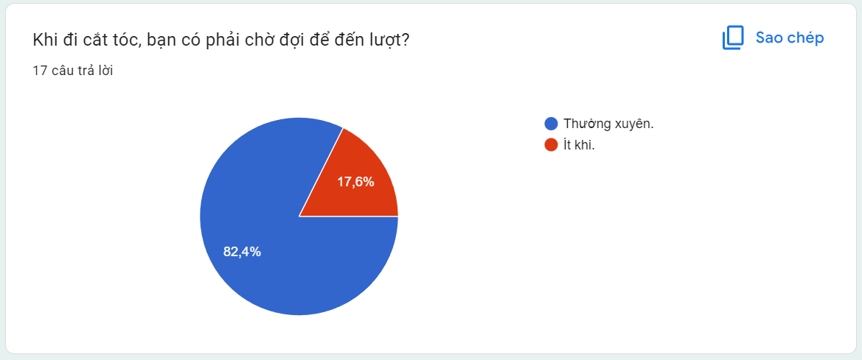

* Trong 17 người được khảo sát thì có tới 14 khách hàng cần phải đợi tới lượt của mình mới được cắt.

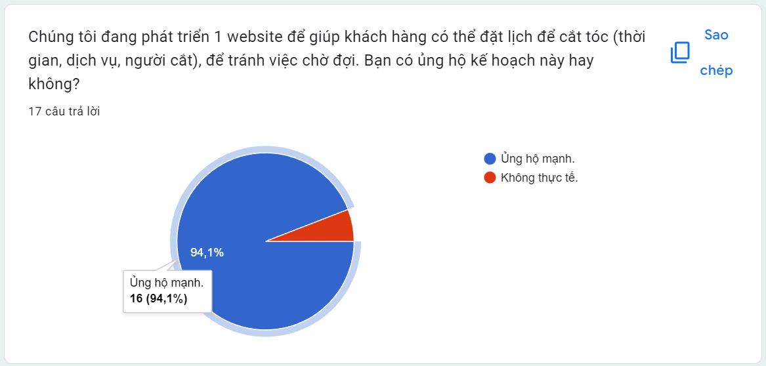

* 16 khách hàng mong muốn có thể được đặt trước lịch vào thời gian dịch vụ mà họ chọn trước.

**SALON (chủ tiệm cắt tóc): 10 tiệm.**

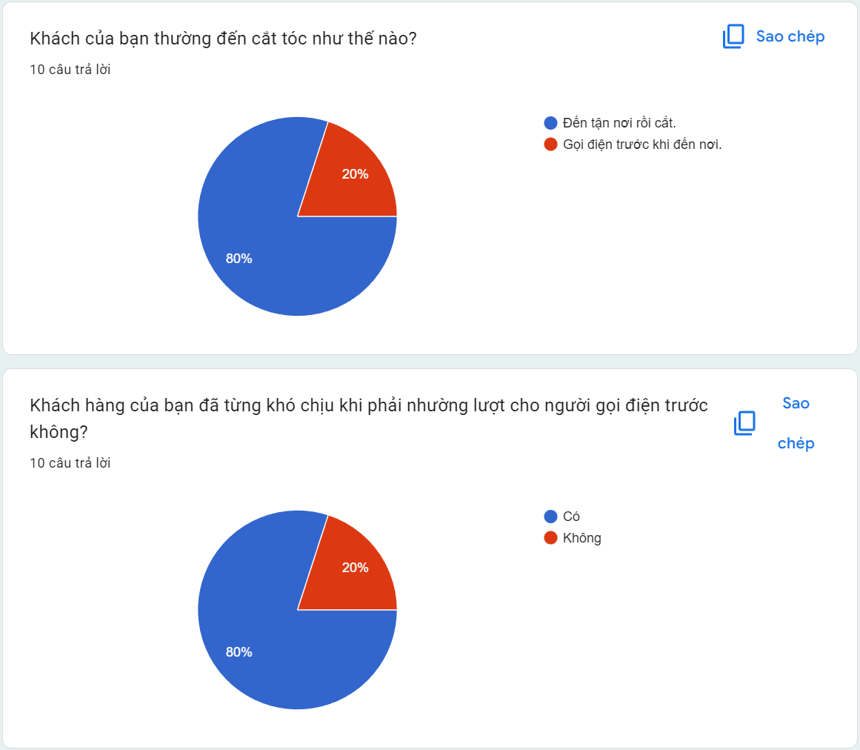

* 80% khách hàng của họ đều đến cắt mà không có đặt trước, và khách hàng của họ cảm thấy khó chịu khi đã mất công chờ nhưng phải nhường lại lượt cho người đã gọi điện đặt trước, và họ rất muốn có 1 giải pháp để giúp cho khách hàng của họ cảm thấy thoải mái và tiết kiệm thời gian.

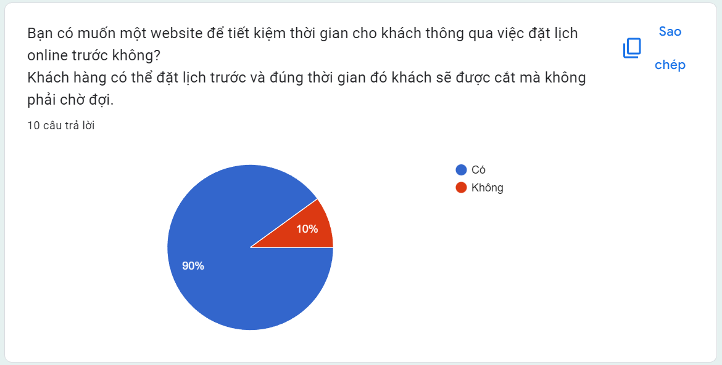

1.2. Kết luận:

* Khách hàng rất ủng hộ việc có 1 website để có thể đặt lịch trước khi đi cắt tóc để khi đi cắt không phải chờ và để dành thời gian cho những việc khác. Vì chờ đợi đẻ cắt tóc thường khá là tốn thời gian.

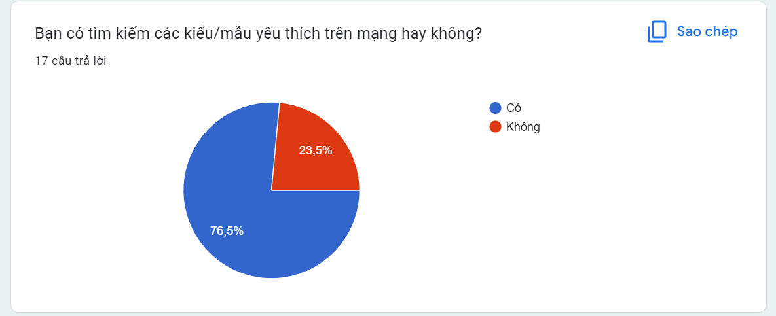

* Như vậy có thể thấy người dùng đã có thói quen sử dụng website để tra cứu và khi đó việc tham khảo mẫu tóc sẽ đi liền ngay và đặt lịch giúp tiết kiệm thời gian và công sức cho khách hàng.

1.3. Hệ thống tương tự

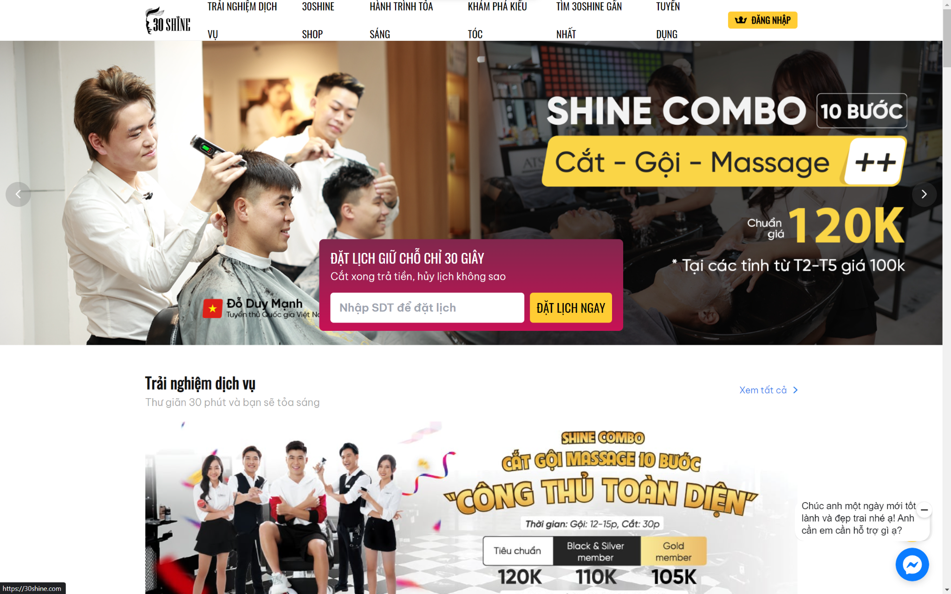

*Hình 1.6: Hình ảnh trang web*

* Điểm mạnh:
* Thợ cắt tóc và nhân viên gội đầu đều được cài phần mềm quản lý thông tin trên điện thoại cá nhân. Nhờ đó, họ luôn chủ động nắm được thành quả của mình làm được ngày qua, tuần qua và có kế hoạch hoàn thiện tay nghề, nâng định mức lên.
* Khách hàng muốn cắt tóc có thể vào đặt lịch trực tiếp trên hệ thống website, fanpage như đặt vé xem phim (chọn giờ, chọn salon, thợ cắt, kiểu tóc...), đến đúng giờ và được phục vụ ngay tức thì.
* Điểm yếu:
* Khó sử dụng.
* Nghiệp vụ chưa đầy đủ.
* Giao diện đặt lịch khó dùng, không thân thiện.

1.4. Ý tưởng – Mục đích đề tài

Với một bước tiến vượt bậc của xã hội thì nhu cầu về sắc đẹp ngày phát triển và được đông đảo mọi người qua tâm tới.

Nhưng trên thực tế thì có rất nhiều các tiệm tóc Nam lại chưa đáp ứng được với lượng khách hàng do chưa có một hệ thống quản trị hợp lý , đa số khách hàng đều đến các tiệm tóc chờ đợi rất mất thời gian.

Do đó cần có một ứng dụng chạy trên thiết bị di động có các chức năng để giải quyết các nhu cầu trên, một website “Đặt lịch cắt tóc“ để giúp các tiệm tóc đáp ứng đúng đủ nhu cầu của khách hàng và khách hàng có nhiều lựa chọn hơn tránh việc chờ đợi.

**Website đặt lịch cắt tóc**

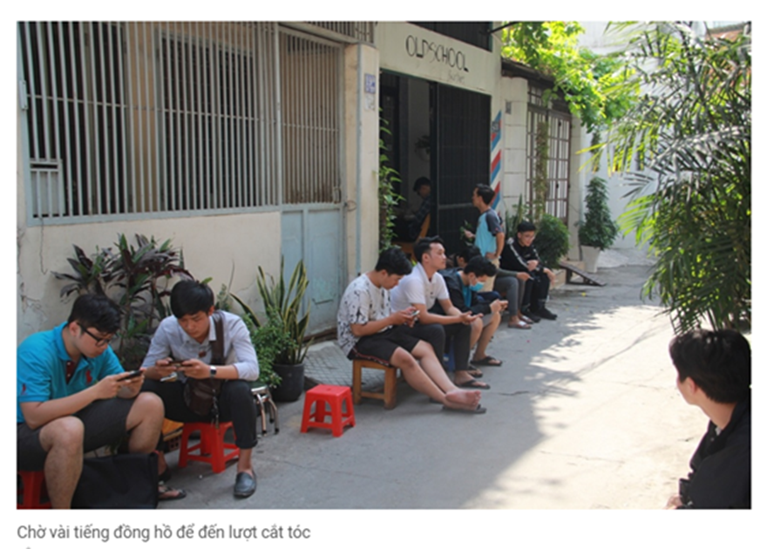

1.5. Đối tượng tham gia vào dự án

Các đối tượng tham gia vào dự án của chúng em:

* + - * Đối tượng khách hàng
      * Đối tượng chủ cửa hàng
      * Đối tượng nhân viên

### 2. Sơ đồ làm việc nhóm

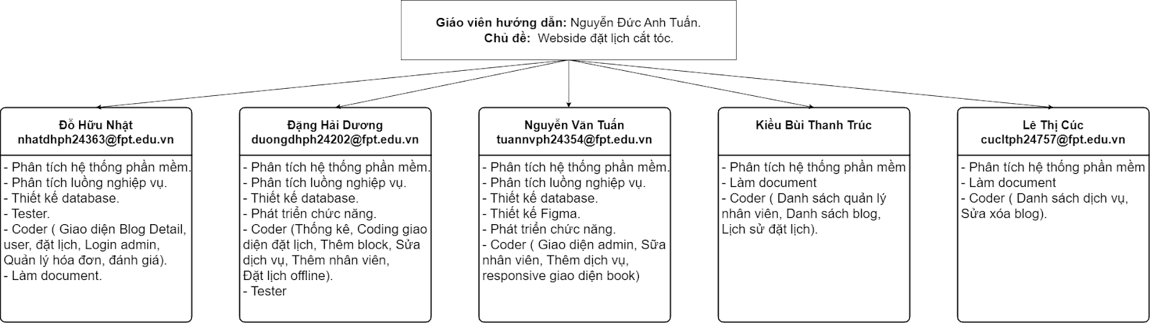

*Hình 1.10: Sơ đồ làm việc nhóm*

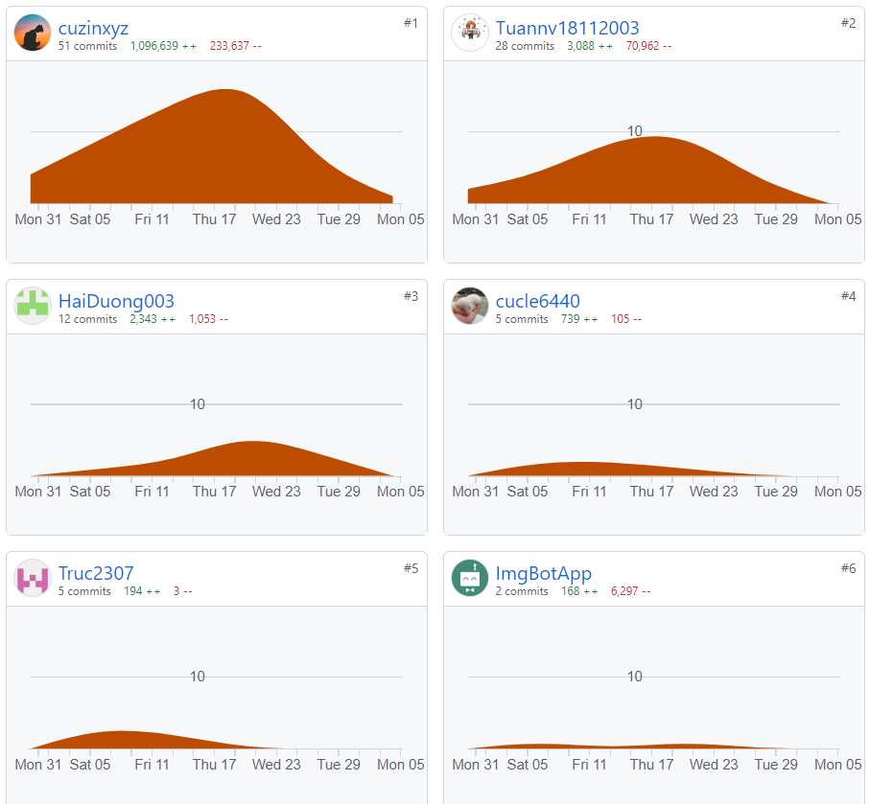

### 3. Các công cụ & Công nghệ

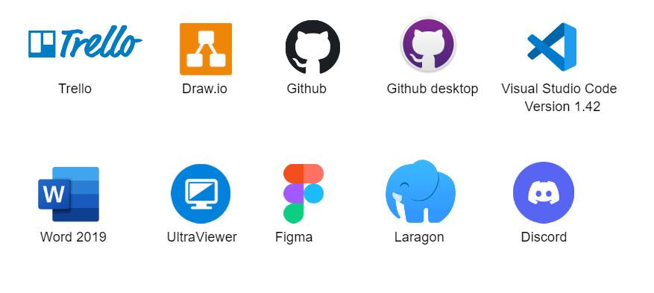

*Hình 1.11: Các công cụ sử dụng trong dự án*

Các công nghệ

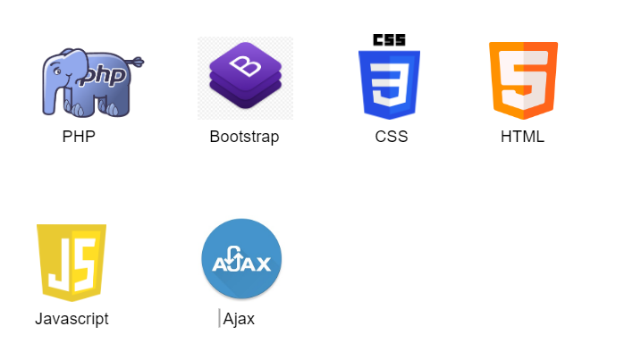

\

*Hình 1.12: Các công nghệ sử dụng trong dự án*

## PHẦN 2: PHÂN TÍCH NỘI DUNG – THIẾT KẾ HỆ THỐNG

### 1. Phân tích nội dung

1.1. Sơ đồ hệ thống

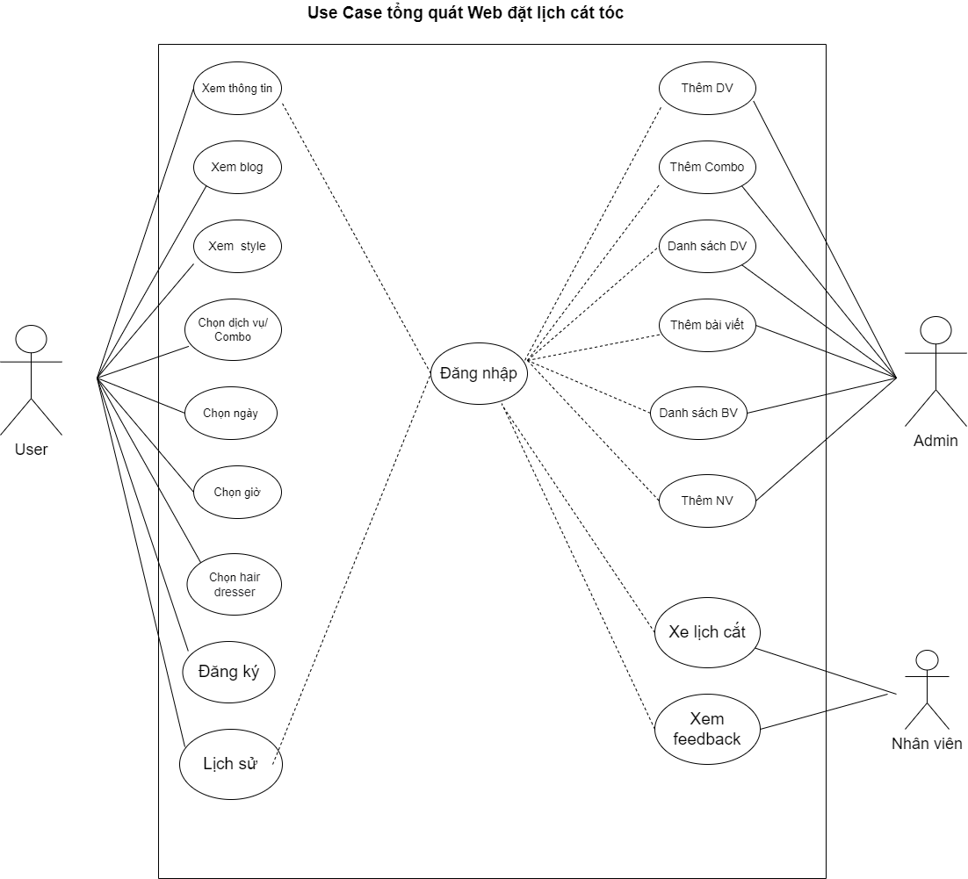

*Hình 2.1: Sơ đồ hệ thống (Use Case)*

1.2. Mô tả nội dung, chức năng

|  |  |  |  |  |
| --- | --- | --- | --- | --- |
| **STT** | **Chức năng** | **Nội dung** | **Input** | **Output** |
| 1 | Đăng ký | Người dùng đăng ký tài khoản để trở thành member(thành viên) có thể đặt lịch, xem lịch cắt dễ dàng hơn. | Số điện thoại và mật khẩu. | Đăng ký thành công  (không tự động đăng nhập) |
| 2 | Đăng nhập (Tài khoản người dùng). | Cho phép người dùng nhập tài khoản đã đăng ký với vai trò là người dùng. | Nhập Số điện thoại và password. | Di chuyển đến màn hình trang chủ, hiển thị số điện thoại trên menu. |
| 3 | Đăng nhập (Tài khoản quản trị viên). | Cho phép người quản lý có thể đăng nhập vào trang admin. | Nhập email và password. (có quyền là admin) | Chuyển hướng sang trang admin. |
| 4 | Gửi đánh giá. | Khách hàng có thể đánh giá sau khi thanh toán thành công. | Tại giao diện đánh giá khách hàng có thể vote sao và nhập nội dung phản ánh. | Đánh giá thành công. Chuyển hướng sang trang danh sách hóa đơn. |
| 5 | Lịch sử đặt. | Cho phép người dùng xem lịch sử đặt lịch của mình. | Đã đăng nhập: Chọn Lịch sử cắt trên menu.  Chưa đăng nhập: Chọn Lịch sử cắt trên menu. Và nhập số điện thoại. | Hiển thị danh sách lịch sử đặt. |
| 6 | Chức năng thêm dịch vụ (admin). | Cho phép admin có thể thêm dịch vụ ra bên ngoài giao diện đặt lịch. | Click vào thêm dịch vụ ở giao diện Admin. Nhập tên & giá dịch vụ. | Hiển thị ở trang danh sách dịch vụ. |
| 7 | Thêm combo (admin). | Cho phép admin có thể thêm Combo ra bên ngoài giao diện đặt lịch. | Click vào thêm Combo ở giao diện Admin. Chọn các dịch vụ đã có. | Hiển thị ở trang danh sách dịch vụ. |
|  | Danh sách dịch vụ. | Hiển thị danh sách dịch vụ và có thể sửa dịch vụ. | Click vào biểu tượng update để sửa. | Form sửa dịch vụ, Danh sách dịch vụ. |
| 9 | Thêm nhân viên. | Cho phép admin có thể thêm Nhân viên. | Chọn thêm Nhân viên, điền thông tin nhân viên. | Hiển thị ra danh sách nhân viên. |
| 10 | Danh sách nhân viên. | Cho phép admin xem danh sách nhân viên, sửa nhân viên. | Click vào update để sửa nhân viên & điền thông tin mới. | Form sửa nhân viên, Danh sách nhân viên. |
| 11 | Thêm bài viết. | Cho phép admin thêm bài viết hiển thị trên website. | Click vào Thêm bài viết, điền thông tin bài viết. | Hiển thị ra danh sách bài viết. |
| 12 | Danh sách bài viết | Cho phép admin xem danh sách, chỉnh sửa bài viết, xóa. | Click chọn update để sửa và điền thông tin mới. | Sửa/ Xóa thành công. Hiển thị ra danh sách bài viết. |
| 13 | Đặt lịch (Admin) | Cho phép admin đặt lịch khi khách hàng đến tại cửa hàng hoặc gọi điện. | Điền số điện thoại & chọn dịch vụ & combo & thời gian đặt. | Hiển thị danh sách hóa đơn. |
| 14 | Thống kê | Thống kê cửa hàng về doanh thu, lượt khách, nhân viên. | Click chọn Dashboard. | Giao diện thống kê của cửa hàng. |
| 15 | Hóa đơn  (Admin) | Danh sách lịch đặt của toàn bộ khách hàng, có thể xem, xác nhận, hủy đơn. | Click chọn Danh sách hóa đơn, chọn chức năng. | Danh sách hóa đơn. |
| 16 | Đặt lịch  (khách hàng) | Mọi khách hàng có thể đặt lịch chỉ cần số điện thoại. | Nhập số điện thoại, và lựa chọn dịch vụ mà khách hàng cần. | Thông báo đặt lịch thành công. |

Ma trận phân quyền các chức năng

|  |  |  |  |  |
| --- | --- | --- | --- | --- |
| **STT** | **Chức năng** | **Khách** | **Nhân viên** | **Quản trị viên** |
| 1 | Đăng ký | ✓ |  |  |
| 2 | Đăng nhập | ✓ | ✓ | ✓ |
| 3 | Gửi đánh giá | ✓ |  |  |
| 4 | Xem lịch sử đặt lịch | ✓ | ✓ | ✓ |
| 5 | Thêm, sửa, ẩn dịch vụ |  |  | ✓ |
| 6 | Thêm, sửa, ẩn combo |  |  | ✓ |
| 7 | Danh sách hóa đơn. |  |  | ✓ |
| 8 | Thêm, sửa,ẩn nhân viên |  |  | ✓ |
| 9 | Thêm, sửa, xóa bài viết. |  |  | ✓ |
| 10 | Danh sách phản hồi. |  |  | ✓ |
| 12 | Đặt lịch | ✓ |  | ✓ |
| 13 | Thống kê |  |  | ✓ |

### 2. Mô tả chi tiết các chức năng chính:

2.1: Quản lý dịch vụ

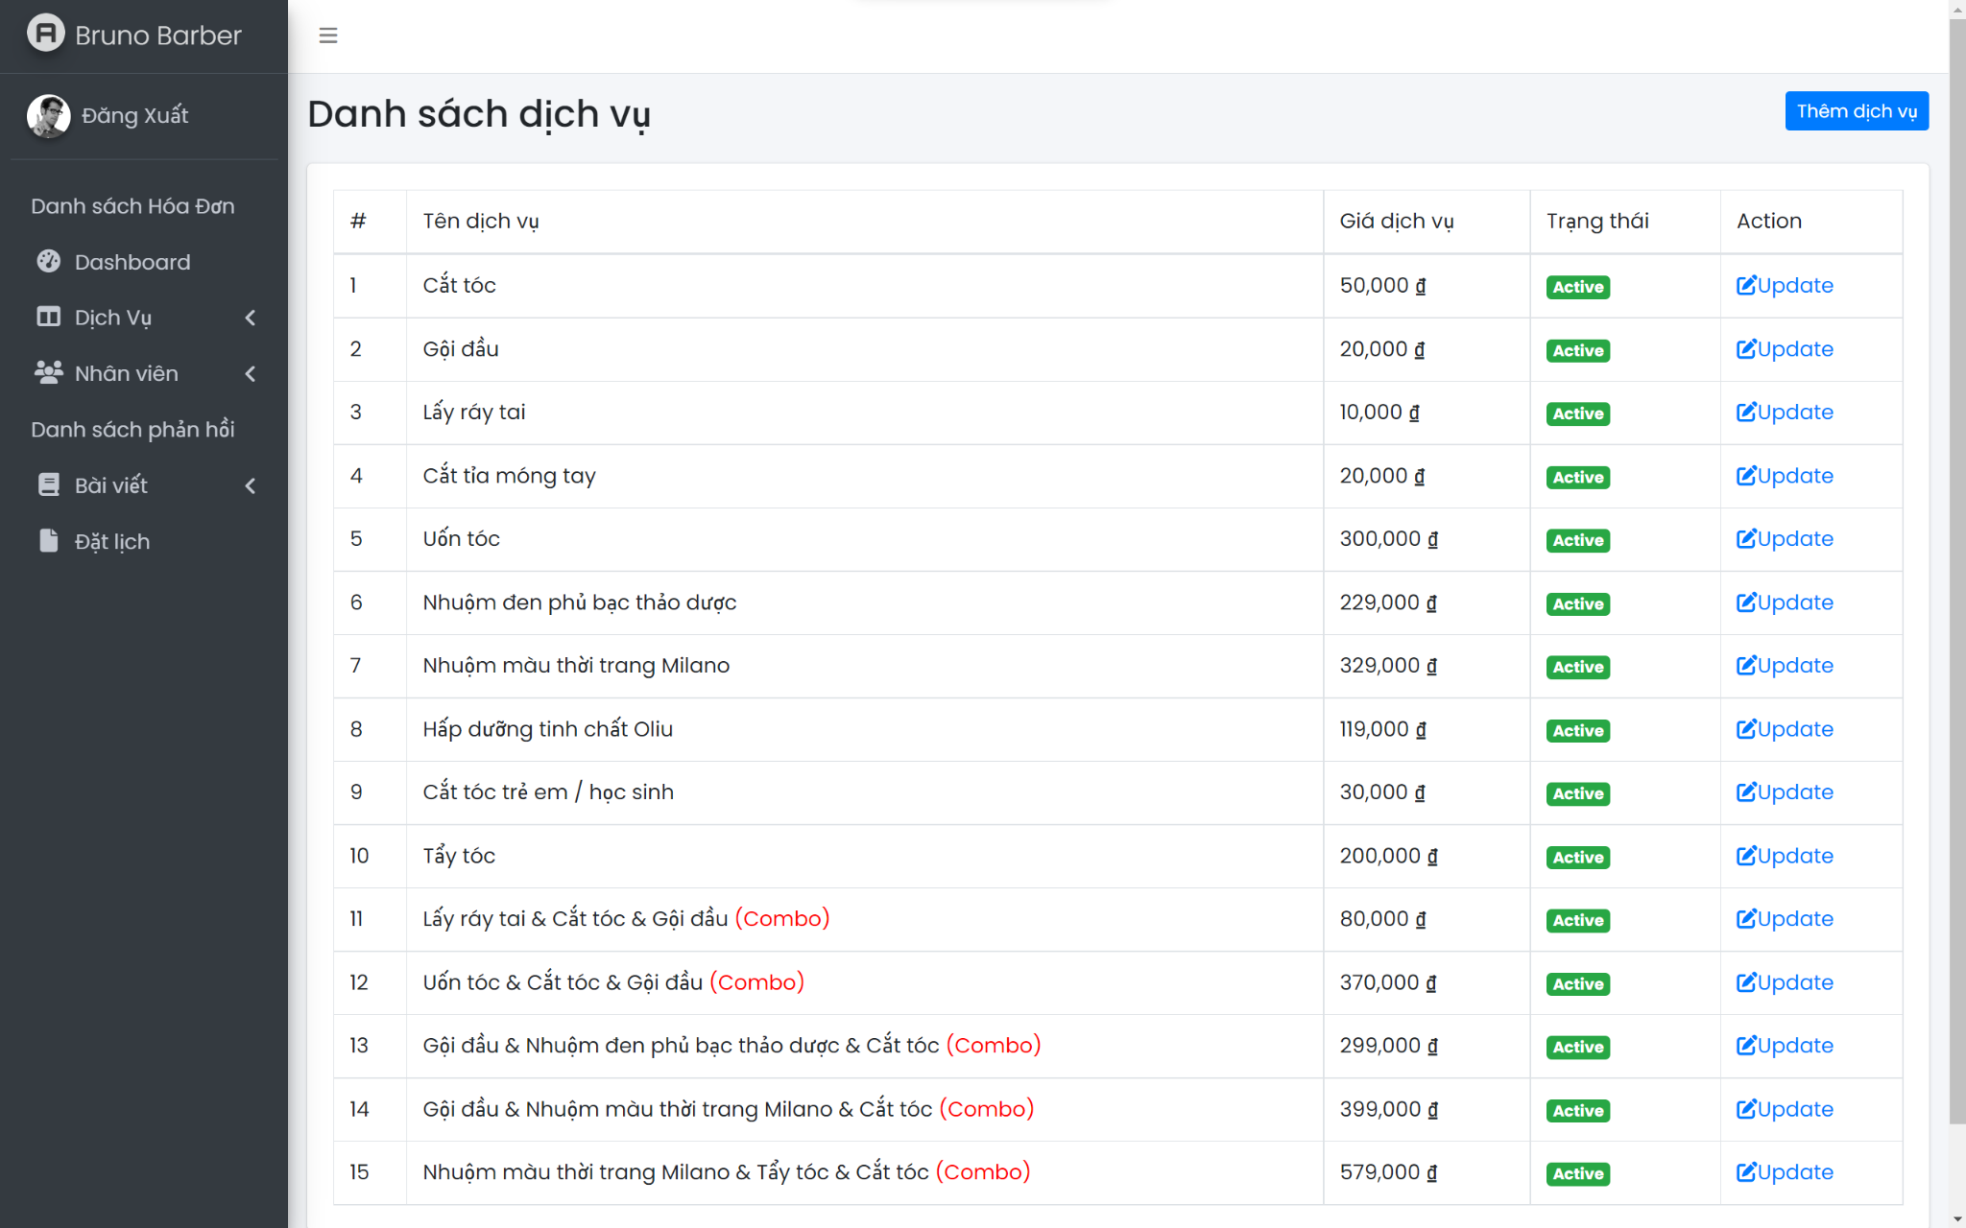

*Hình 2.1: Quản lý dịch vụ*

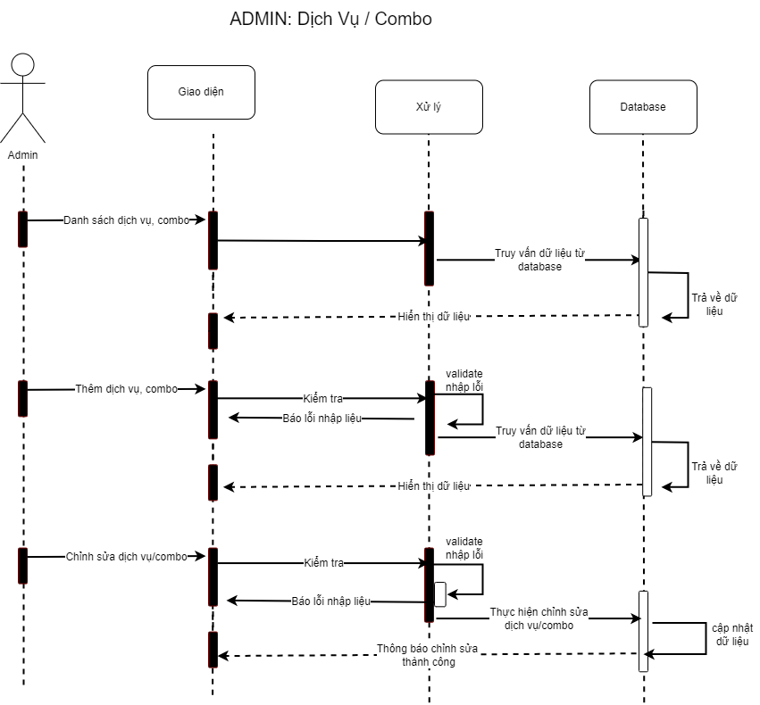

*Hình 2.2: Sequence diagram quản lý dịch vụ*

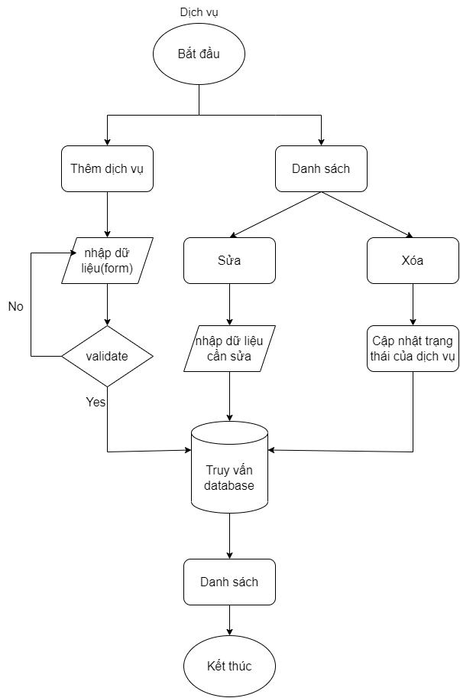

*Hình 2.3: Flowchart danh sách dịch vụ*

2.2: Quản lý nhân viên

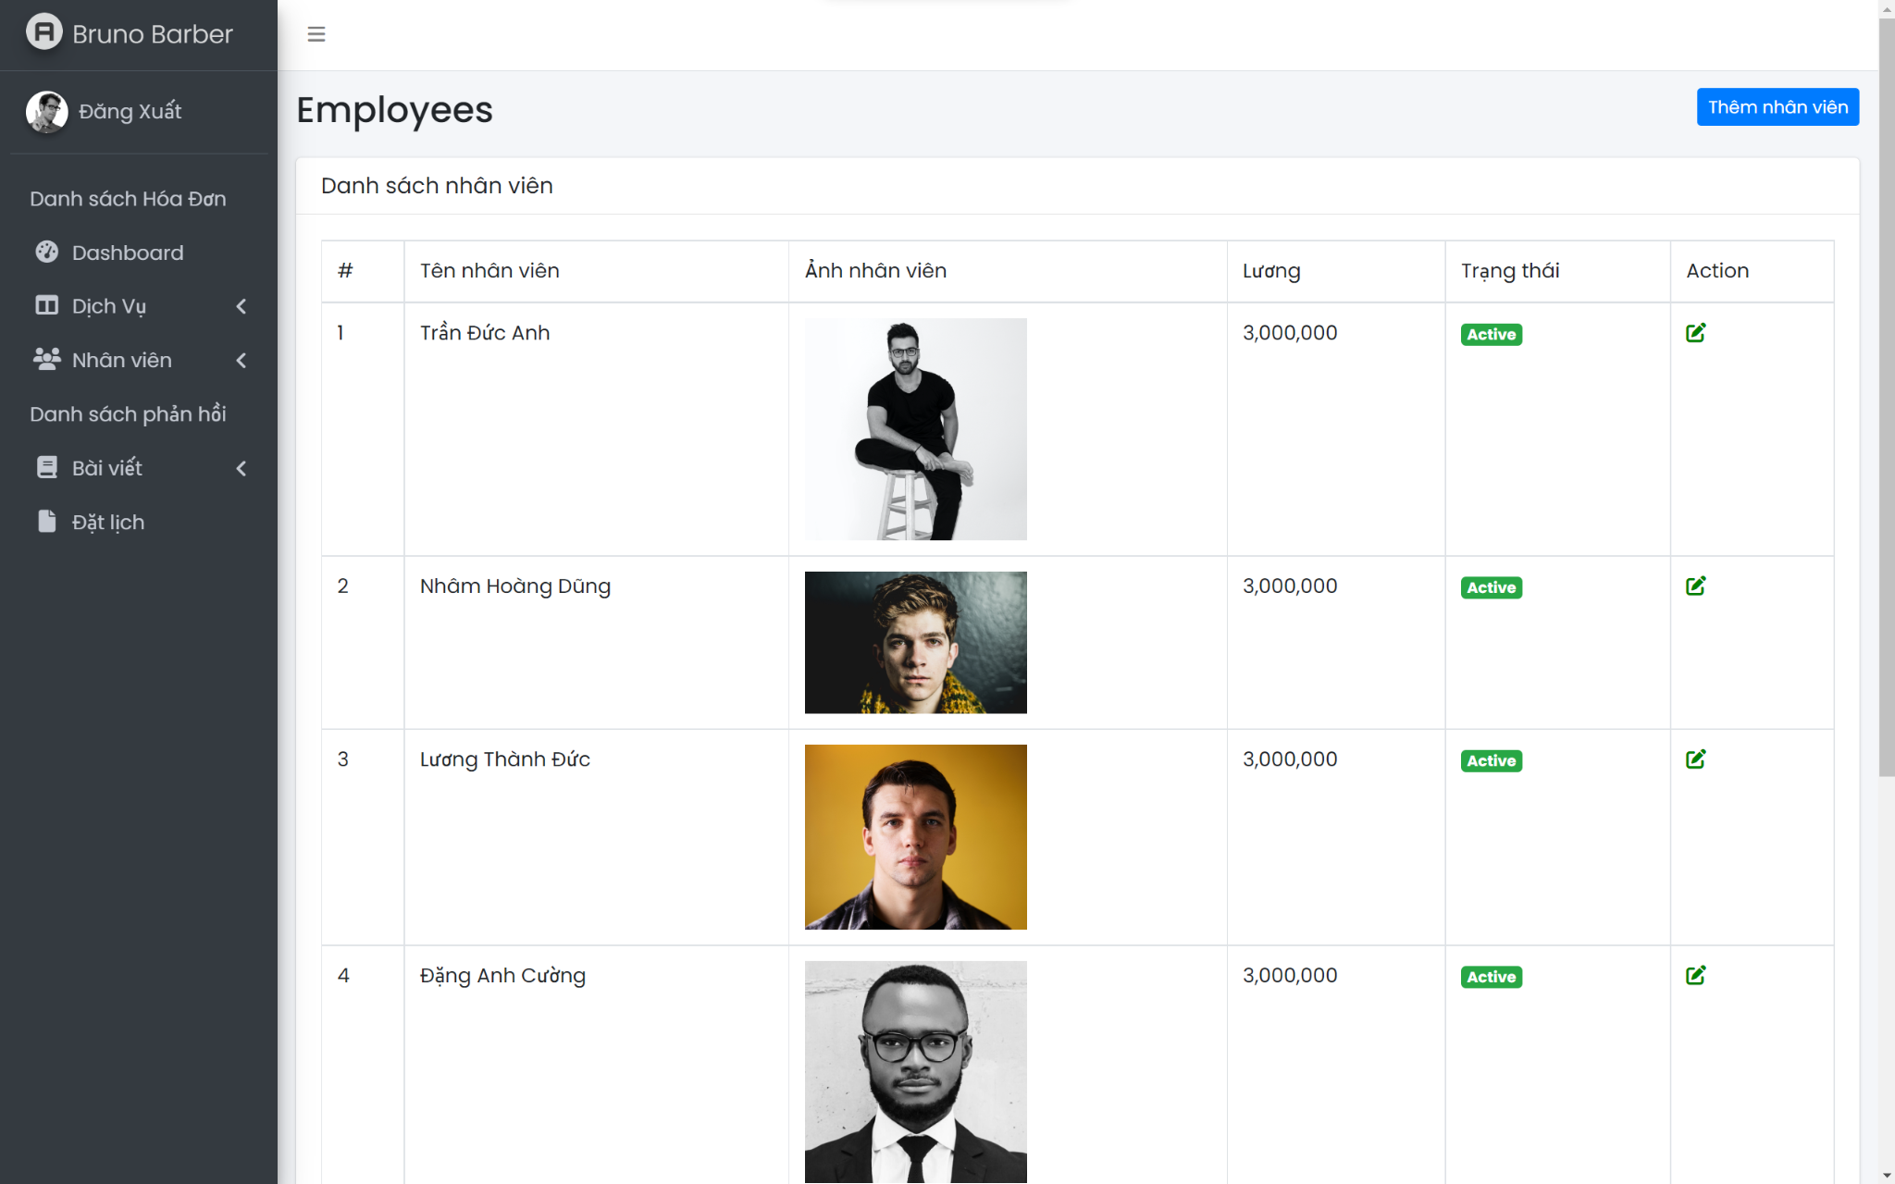

*Hình 2.4: Mockup danh sách nhân viên*

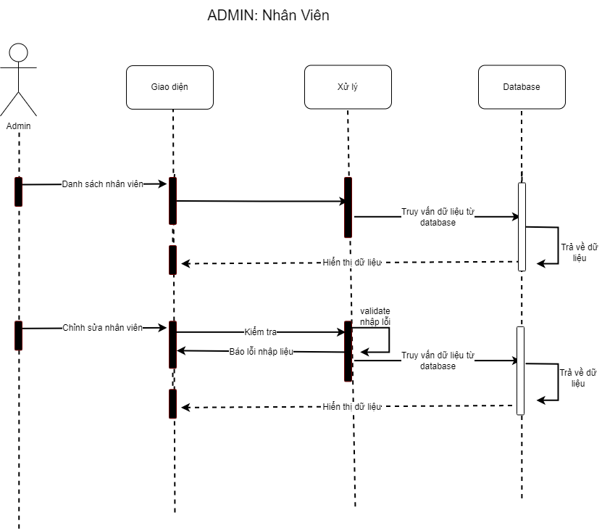

*Hình 2.5 & 2.6: Sequence & Flowchart của nhân viên.*

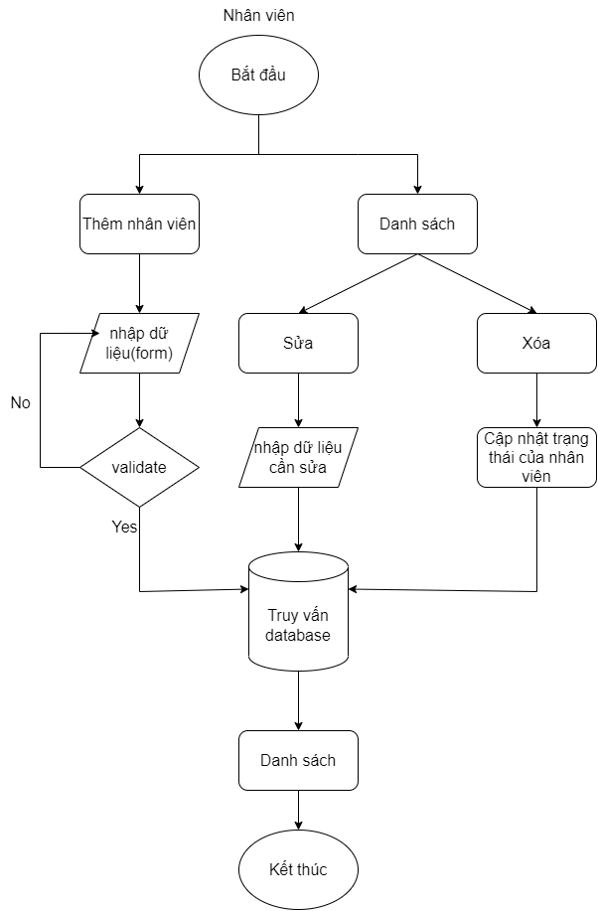

2.3: Quản lý bài viết

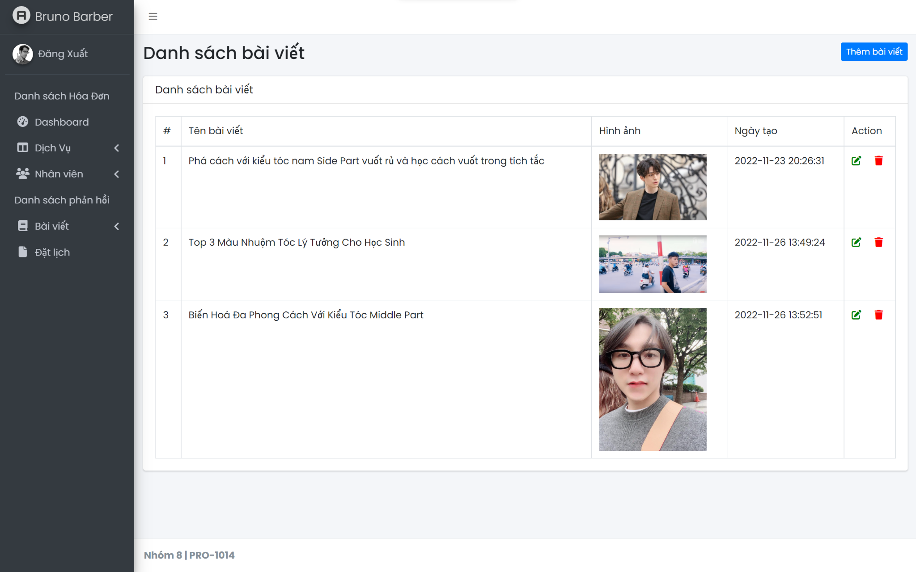

*Hình 2.7: Mockup danh sách bài viết.*

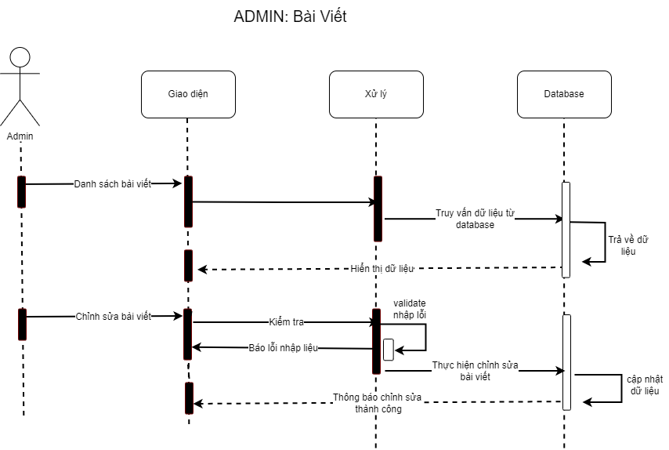

*Hình 2.8 & 2.9: Sequence & Flowchart của bài viết.*

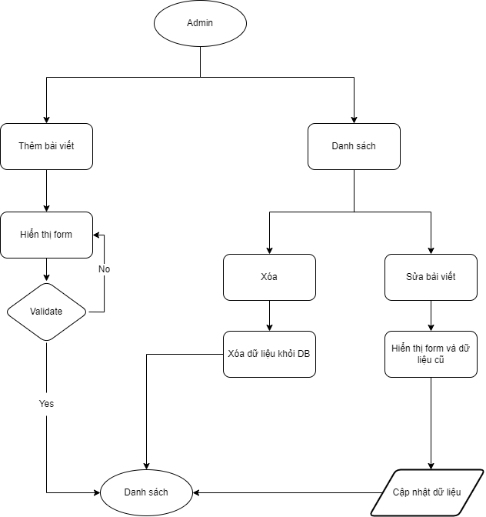

2.4: Quản lý hóa đơn

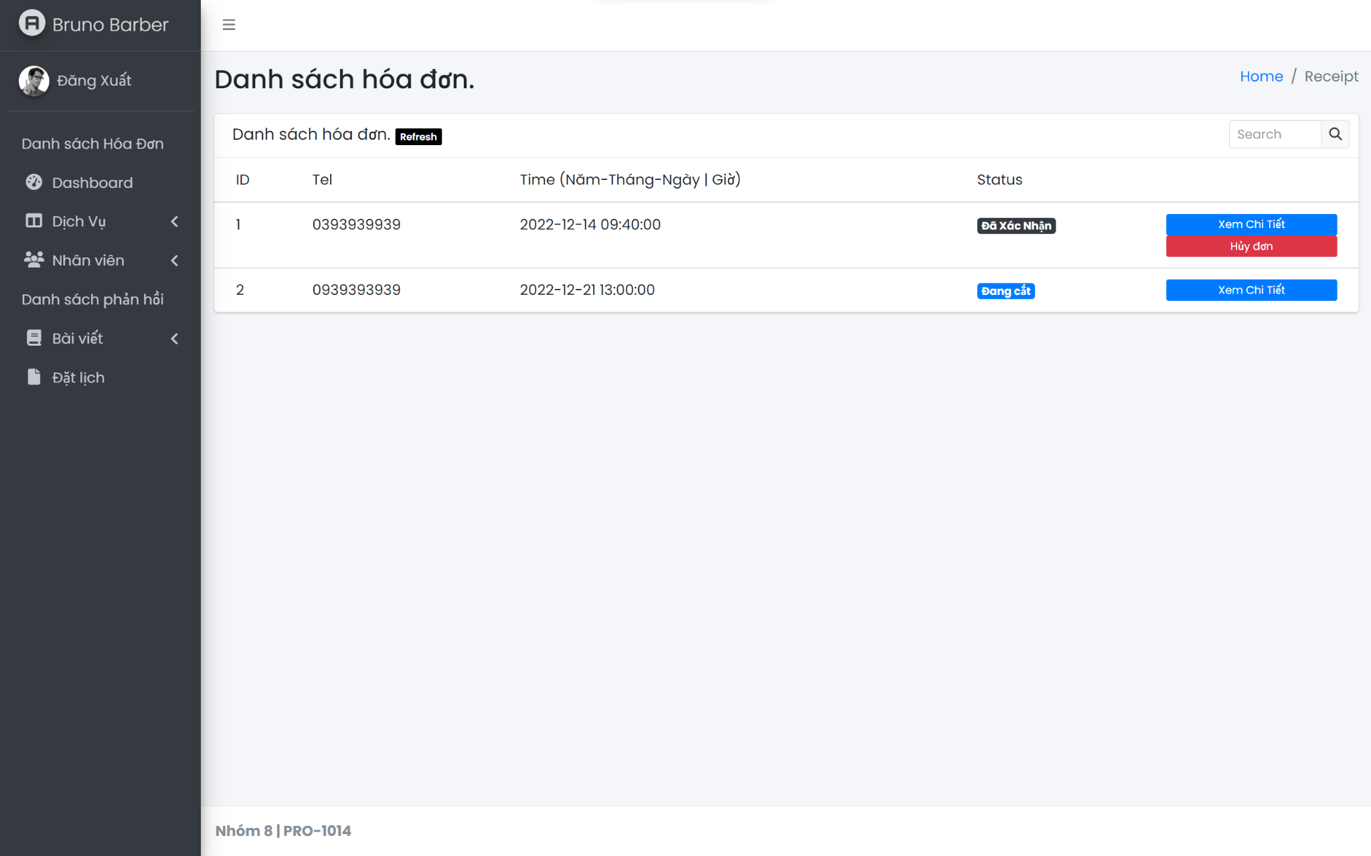

*Hình 2.10: Mockup quản lý hóa đơn*

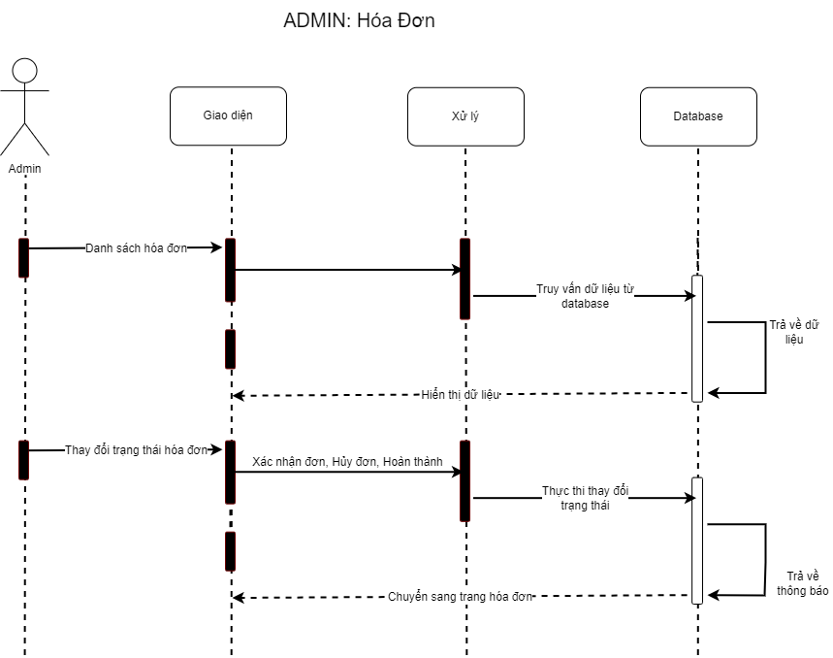

*Hình 2.11 & 2.12: Sequence & Flowchart của hóa đơn.*

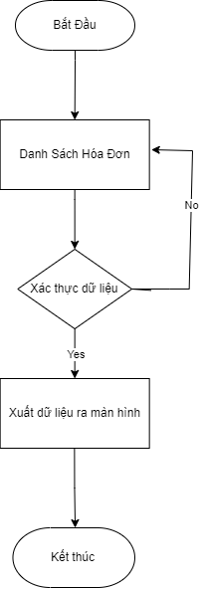

2.5: Đặt lịch

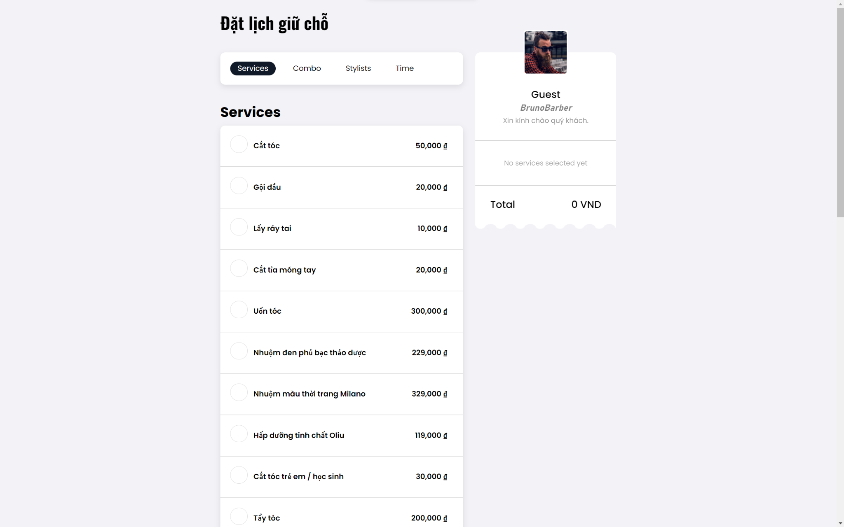

*Hình 2.13: Mockup đặt lịch*

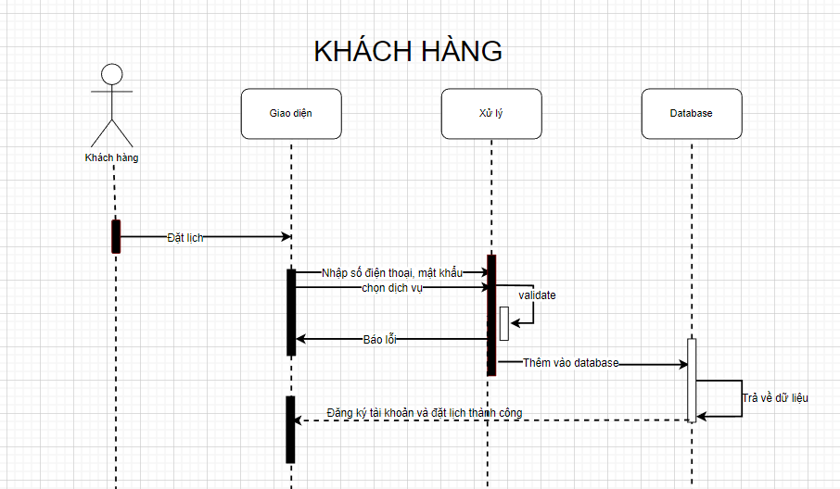

*Hình 2.14 & 2.15: Sequence & Flowchart đặt lịch.*

## 

2.6: Lịch sử cắt (đặt lịch)

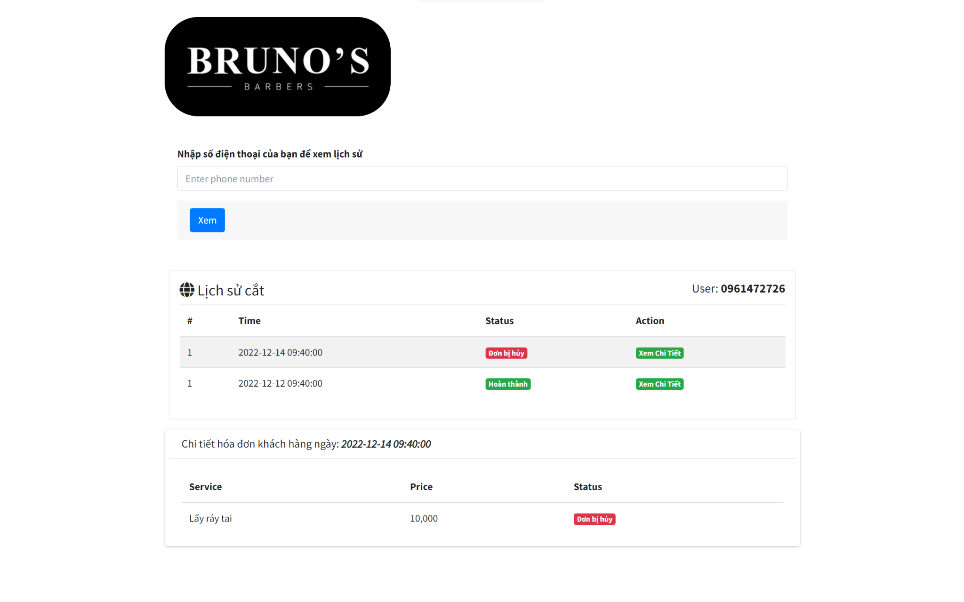

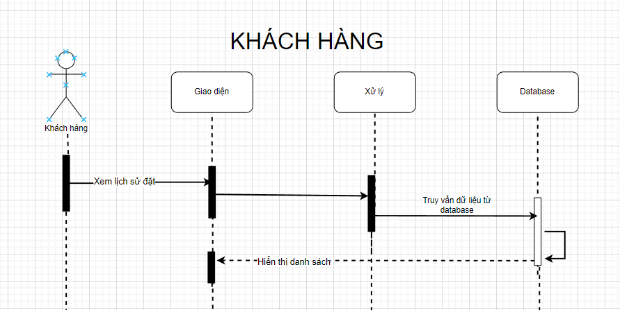

*Hình: Sequence & Flowchart của lịch sử đặt.*

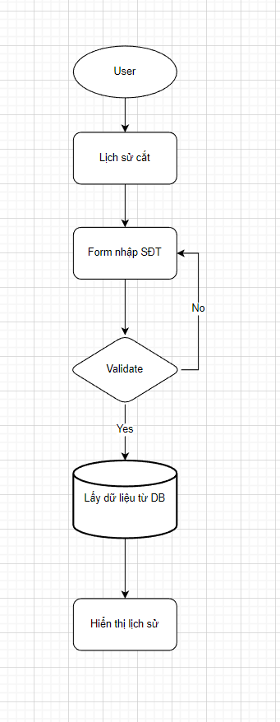

## 

## **PHẦN 3: THIẾT KẾ GIAO DIỆN**

### 1. Giao diện quản trị

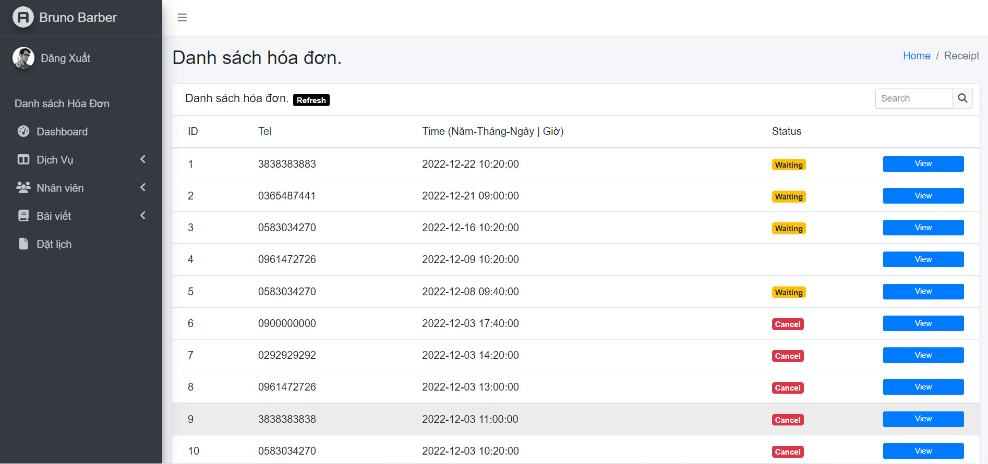

*Hình 1: Giao diện Admin*

### 2. Giao diện khách hàng

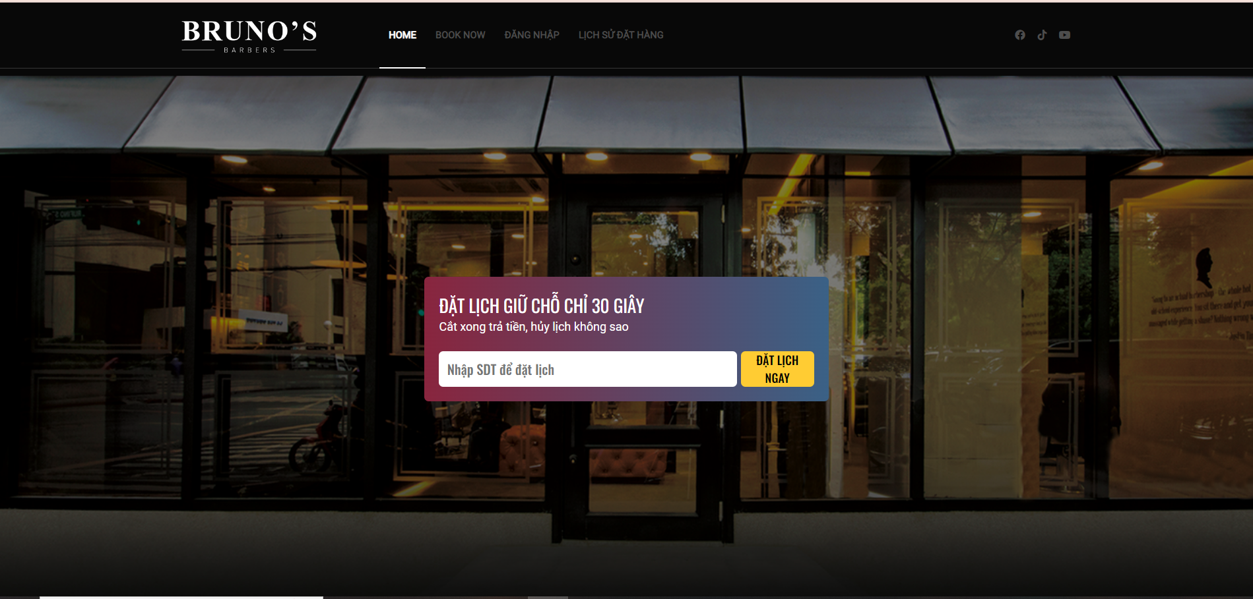

*Hình 2: Giao diện khách hàng*

### 

### 

### 3. Giao diện nhân viên

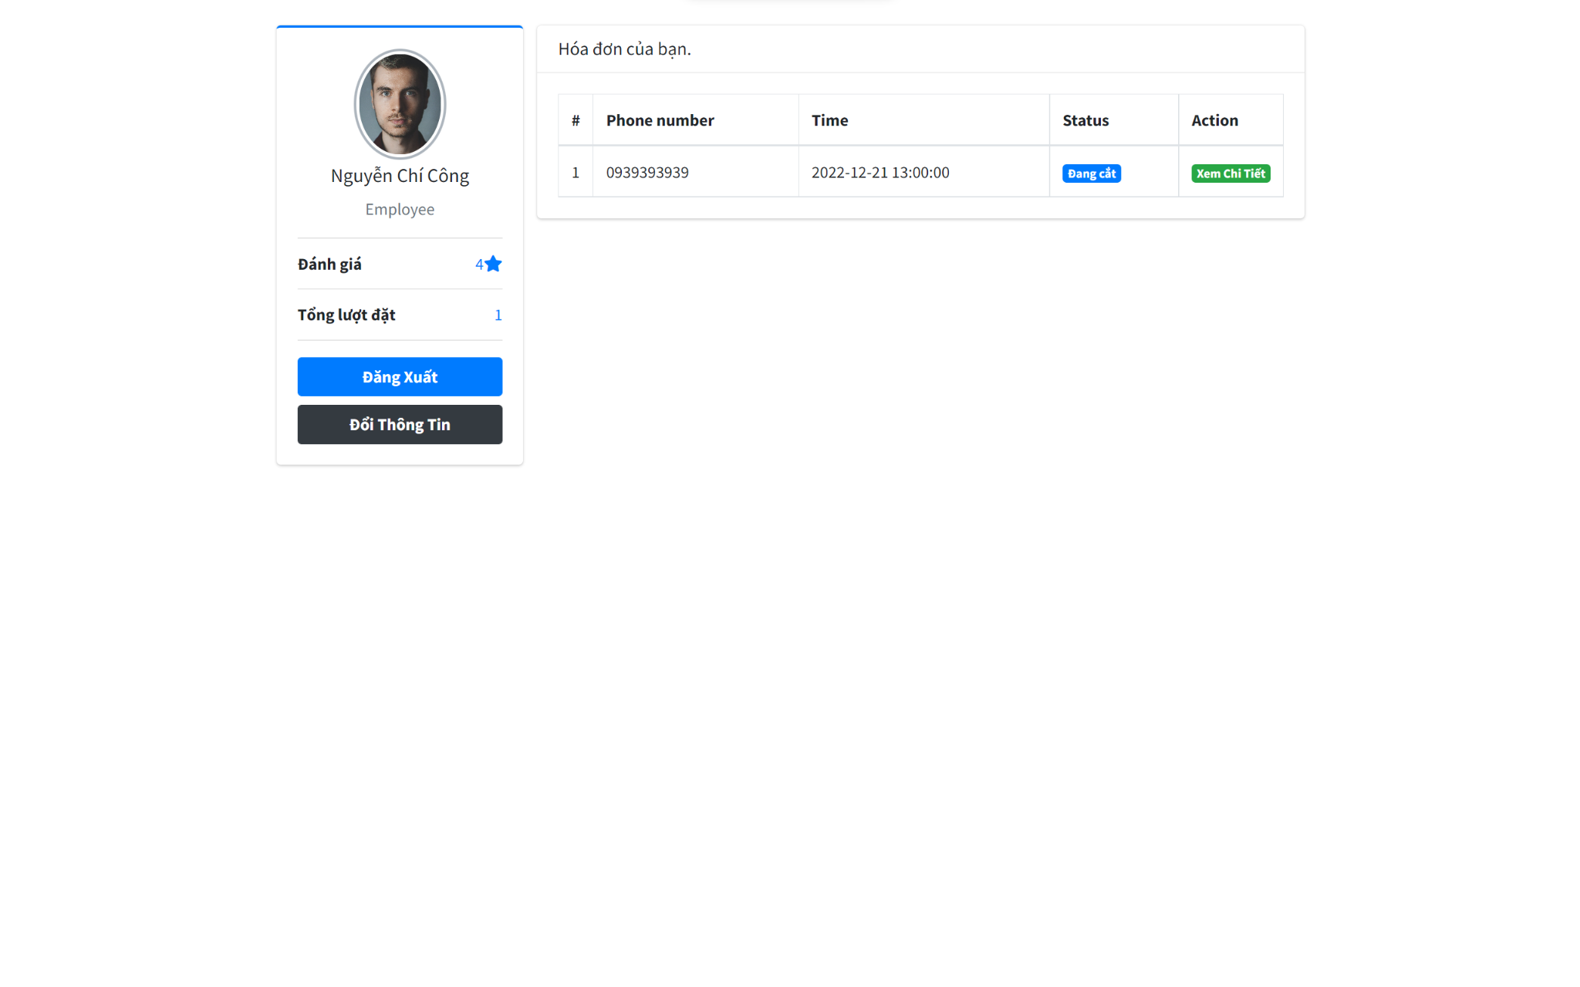

## PHẦN 4: XÂY DỰNG CƠ SỞ DỮ LIỆU

### 1. Mô hình ERD.

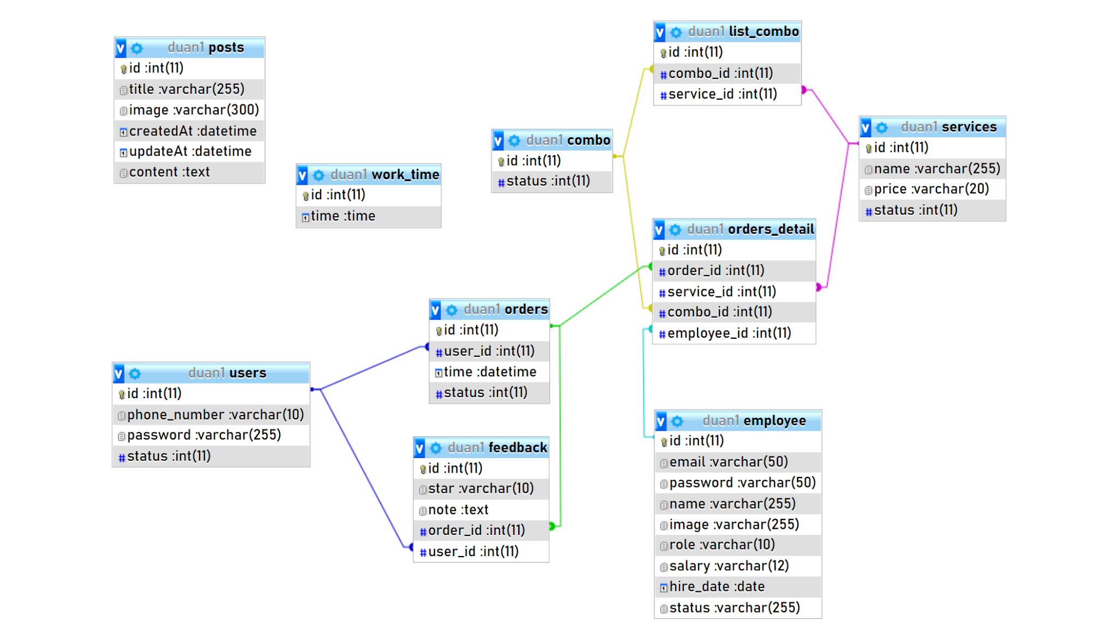

*Hình 4.1: Mô hình ERD*

### 2. Thiết kế chi tiết các bảng.

Employee (Nhân viên).

|  |  |  |
| --- | --- | --- |
| **id** | int(11) | Mã nhân viên |
| **email** | varchar(50) | Email đăng nhập |
| **password** | varchar(50) | Mật khẩu |
| **name** | varchar(50) | Tên nhân viên |
| **image** | varchar(255) | Hình ảnh |
| **role** | varchar(10) | Chức vụ (NULL = Nhân viên, admin = ADMIN) |
| **salary** | varchar(12) | Lương |
| **hire_date** | date | Ngày bắt đầu làm việc. |
| **status** | varchar(255) | Trạng thái làm việc. (0: nghỉ, 1: đang làm) |

User (Khách hàng).

|  |  |  |
| --- | --- | --- |
| **id** | int(11) | Mã khách hàng |
| **phone_number** | varchar(10) | Số điện thoại |
| **password** | varchar(255) | Mật khẩu |

Work_time (thời gian làm việc).

|  |  |  |
| --- | --- | --- |
| **id** | int(11) | Mã thời gian |
| **time** | time | Thời gian làm việc của cửa hàng. |

Services (dịch vụ).

|  |  |  |
| --- | --- | --- |
| **id** | int(11) | Mã dịch vụ |
| **name** | varchar(255) | Tên dịch vụ |
| **price** | varchar(20) | Giá dịch vụ |
| **status** | int(11) | Trạng thái dịch vụ (0: ẩn, 1: hoạt động) |

Combo.

|  |  |  |
| --- | --- | --- |
| **id** | int(11) | Mã combo |
| **status** | int(11) | Trạng thái combo (0: ẩn, 1: hoạt động) |

List_combo (Danh sách combo).

|  |  |  |
| --- | --- | --- |
| **id** | int(11) | Id auto |
| **combo_id** | int(11) | Mã combo |
| **service_id** | int(11) | Mã dịch vụ |

Orders (danh sách hóa đơn).

|  |  |  |
| --- | --- | --- |
| **id** | int(11) | Mã hoá đơn |
| **user_id** | int(11) | Mã khách hàng |
| **time** | datetime | Thời gian khách đặt lịch. |
| **status** | int(11) | Trạng thái hóa đơn.  0: đang chờ xác nhận hóa đơn (hoặc quá giờ -> hủy).  1: đang cắt.  2: đã xong.  3: đơn bị hủy.  4: đơn đã được xác nhận (chờ cắt). |

Orders_detail (chi tiết hóa đơn).

|  |  |  |
| --- | --- | --- |
| **id** | int(11) | Id auto |
| **order_id** | int(11) | Mã hóa đơn |
| **service_id** | int(11) | Mã dịch vụ |
| **combo_id** | int(11) | Mã combo |
| **employee_id** | int(11) | Mã nhân viên thực hiện dịch vụ/combo. |

Feedback (đánh giá của khách hàng).

|  |  |  |
| --- | --- | --- |
| **id** | int(11) | Mã đánh giá. |
| **star** | varchar(10) | Sao khách hàng vote. |
| **note** | text | Nội dung phản ánh của khách hàng. |
| **order_id** | int(11) | Mã hóa đơn |
| **user_id** | int(11) | Mã khách hàng đánh giá. |

Posts (danh sách bài viết).

|  |  |  |
| --- | --- | --- |
| **id** | int(11) | Mã bài viết. |
| **title** | varchar(255) | Tiêu đề bài viết. |
| **image** | varchar(300) | Hình ảnh nổi bật của bài viết |
| **createdAt** | datetime | Ngày tạo bài viết |
| **updateAt** | datetime | Ngày sửa bài viết |
| **content** | text | Nội dung bài viết |

## PHẦN 5: MỞ RỘNG.

### Công cụ quản lý công việc

### 

*Hình 5.1: Công cụ quản lý tiến trình công việc*

### Công cụ liên lạc



*Hình 5.1: Công cụ liên lạc*

## PHẦN 6: UPLOAD WEBSITE LÊN HOSTING

## PHẦN 7: TỔNG KẾT

1. Thời gian phát triển dự án

Dự án thực hiện từ ngày 3/11 đến ngày 10/12, chi tiết như sau:

|  |  |
| --- | --- |
| **Ngày tháng** | **Công việc** |
|  | * Tìm đề tài * Khảo sát * Lên ý tưởng |
|  | * Thiết kế cơ sở dữ liệu. |
| 14/11 | * Coding giao diện Blog Detail. * Responsive giao diện Blog. * Thiết kế giao diện User. |
| 15/11 | * Thế kế giao diện Admin. |
| 16/11 | * Thiết kế giao diện đánh giá. |
| 17/11 | * Quản lý hóa đơn. * Coding giao diện đặt lịch. * Thêm Blog. * Thêm nhân viên. * Đăng nhập quản trị viên. * Thêm dịch vụ. * Danh sách Blog. |
| 18/11 | * Sửa dịch vụ. * Sửa nhân viên. * Coding danh sách quản lý nhân viên. * Coding Sửa, Xóa Blog. |
| 19/11 | * Coding danh sách dịch vụ. |
| 22/11 | * Coding phần đặt lịch. |
| 24/11 | * Coding phần đặt lịch Offline(Admin). * Thiết kế figma. |
| 27/11 | * Coding phần thống kê. |
| 3/12 | * Coding lịch sử đặt lịch. * Đăng ký User. |
| 5/12 | * Kiểm thử, Đóng gói, Hoàn thành dự án. |

1. Mức độ hoàn thành dự án

So với mục tiêu đặt ra đầu tiên của nhóm thì mức độ hoàn thành của chúng em đã đạt 95% .

1. Những khó khăn, rủi ro khi gặp phải và cách giải quyết

|  |  |
| --- | --- |
| **Khó khăn** | **Cách giải quyết** |
| Khó khăn trong việc giao tiếp và trao đổi giữa các thành viên. | Chủ động nói chuyện, chia sẻ với nhau nhiều hơn trong công việc, cũng như giải bày với nhau những khúc mắc trong lòng. |
| Khó khăn trong việc truyền đạt thông tin và ý tưởng. | Chủ động trao đổi với các thành viên trong nhóm về ý tưởng của bản thân cũng như hỏi các thành viên khác mỗi khi chưa nắm bắt được thông tin. |
| Khả năng code không đều | Tìm hiểu khả năng của từng người để phân công hợp lý, hoặc chủ động đề xuất công việc mà mình có khả năng. |

1. Những bài học rút ra trong quá trình làm dự án

Trong quá trình làm dự án với nhau chúng em rút ra được những kinh nghiệm như sau:

* Chủ động lắng nghe: Lắng nghe những ý kiến của các thành viên khác, tìm hiểu và hoàn thiện những thiếu sót của bản thân
* Tôn trọng ý kiến của người khác
* Đặt tinh thần trách nhiệm vào công việc: Khi được bàn giao công việc, luôn cố gắng hoàn thành công việc sớm nhất có thể
* Kiểm soát tiến trình công việc
* Hiểu được các phân chia công việc theo khả năng của các thành viên.

## **LỜI CÁM ƠN**

Trước tiên chúng em xin gửi lời cảm ơn chân thành sâu sắc tới các thầy cô giáo trong trường FPT Polytechnic nói chung và các thầy cô giáo trong khoa Công nghệ Thông tin, chuyên ngành Thiết kế website nói riêng đã tận tình giảng dạy, truyền đạt cho chúng em những kiến thức, kinh nghiệm quý báu trong suốt thời gian qua.

Đặc biệt em xin gửi lời cảm ơn đến thầy Nguyễn Đức Anh Tuấn, thầy đã tận tình giúp đỡ, trực tiếp chỉ bảo, hướng dẫn em trong suốt quá trình làm đồ án. Trong thời gian làm việc với thầy, em không ngừng tiếp thu thêm nhiều kiến thức bổ ích mà còn học tập được tinh thần làm việc, thái độ nghiên làm việc nghiêm túc, hiệu quả, đây là những điều rất cần thiết cho em trong quá trình học tập và công tác sau này.

Xin chân thành cảm ơn thầy, đã tạo mọi điều kiện về cơ sở vật chất giúp chúng có một môi trường tốt để học tập trong suốt thời gian học tập qua.

Sau cùng xin gửi lời cảm ơn chân thành tới gia đình, bạn bè đã động viên, đóng góp ý kiến và giúp đỡ trong quá trình học tập, nghiên cứu và hoàn thành dự án.